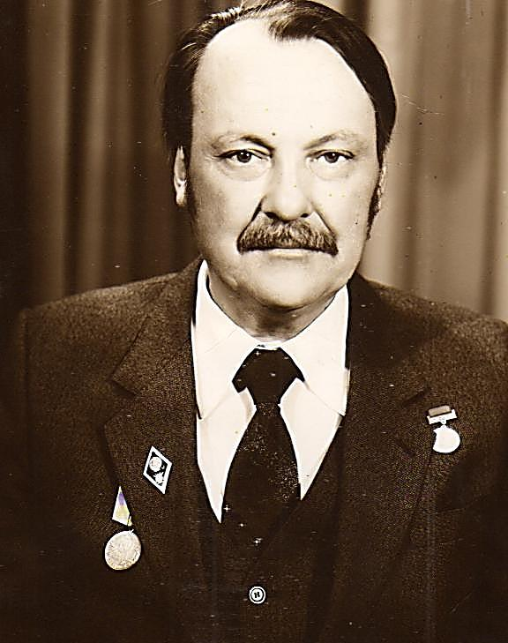
УЧИТЕЛЬ, НЕСУЩИЙ СВЕТ…
(творческое наследие педагога-музыканта Скрыган А.А)

Абжатова Г.С., педагог дополнительного образования отделенияказахских народных инструментов
"Детской школы искусств"
Отдела образования города Сарани
Управления образования Карагандинской области

«Учитель, будь солнцем, излучающим человеческое тепло, будь почвой, богатой ферментами человеческих чувств, и сей знания не только в памяти и сознании твоих учеников, но и в их душах и сердцах…»
Ш.Амонашвили
Какими же качествами должен обладать преподаватель музыки? В современном мире прагматизма и бездуховности обретает особое значение искусство, как фактор влияния на формирование человеческих духовных качеств. И музыка занимает важнейшее место в этом процессе.В музыке кроется мощная сила. Если мы, люди, хотим измениться и вырастить новое поколение, которое стало бы носителем прекрасного и возвышенного, то за основу воспитания мы должны взять музыку, искусство. Человек разумен в той степени, в какой он музыкален. О его характере можно судить по степени его музыкальности. Чем более одарён и развит человек музыкально, тем более выдержан его характер. Именно о таком человеке, посвятившему свою жизнь воспитанию духовности молодежи, и хочу я сегодня рассказать. Скрыган Александр Александрович- человек непростой судьбы и недюжинного таланта, человек, ставший частью истории небольшого шахтерского города Сарани. Скрыган А.А. родился 3 февраля 1936 года. Отец- Скрыган Александр Иосифович- был профессором химии, мать – Судакова Екатерина Яковлевна- актрисой. Именно мать и дед по материнской линии привили ему любовь к музыке. В 1938 году отец Александра Александровича был репрессирован, мать уволили из театра. Для семьи начались трудные времена. И хоть все в то время произносили сакраментальную фразу «…сын за отца не отвечает…», маленький Саша почувствовал все тяготы семьи «врага народа». Он всегда остро чувствовал несправедливость жизни, но стойко переносил все тяготы жизни. Получив два высших образования (оркестровое отделение Института культуры и философское отделение ЛГУ имени М.В.Ломоносова), Александр Скрыган после долгих безуспешных мытарств устроиться на работу в родном городе Ленинграде в 1963 году приезжает с молодой женой и сыном в город Сарань. Этот город стал для него второй родиной. Здесь он обрел новых друзей, новую жизнь, новое увлечение. Нашему городу он посвятил стихотворение:
Благодарю тебя, Сарань
Я благодарен снегу и метели,
Я благодарен солнечной стране,
И благодарен я теплу в постели
За счастье, вдруг подаренное мне!
Пусть мне не понаслышке зло знакомо,
Я сердцем не остыл, не опустел,
Я здесь с тобой, Сарань, впервые полетел
К звезде под крышей не жилища- дома!
Возможно, так не будет никогда,
А может быть, когда- нибудь случится-
В Сарань мою сольются города
И назовут ее своей столицей…. В Сарани Скрыган А.А. сразу был принят на работу в городской Дом Культуры на должность руководителя оркестра. Это был оркестр духовых инструментов, но так как сам Александр Александрович виртуозно владел гитарой, постепенно он загорелся идеей создания оркестра народных инструментов. Оркестр прошел сложный путь развития и становления. Александр Александрович терпеливо воспитывал свое детище. Одно поколение оркестра сменялось другим, отцов и матерей заменяли дети, внуки. Неизменным, я бы даже сказала- незыблемым, оставался руководитель, бессменный Сан Саныч, как ласково называли его все друзья и воспитанники. За сорок лет работы через его школу прошли больше тысячи человек. Эти люди всегда говорили и говорят с особой теплотой о том, кто приобщил их к миру музыки, кто не жалел ни времени, ни сил для них, кто растворялся в народной музыке.Разновозрастной коллектив народной музыки «Ивушка» объединяла любовь к русской народной музыке. Музыкальный коллектив, получивший звание народного в 2000 году, не раз становился дипломантом и лауреатом областных и республиканских конкурсов. Работники Дома культуры г.Сарани, музыканты, певцы города бережно хранят память о людях, внесших неоценимый вклад в культуру города. В архивах городского дома культуры хранят все документы, грамоты, программы и репертуарные планы Народного оркестра русских народных инструментов «Ивушка». Это дань памяти его основателю и первому руководителю Скрыган Александру Александровичу. Александр Скрыган, казалось, не прилагал особых усилий, а люди тянулись к нему, как к человеку открытой души и большого сердца. Особенно сдружился он на новой работе с Кеппом Виктором Евгеньевичем. И это объяснялось многим: оба были родом из Ленинграда, оба вынуждены были искать «лучшей доли» для себя и своей семьи, так как родители были репрессированы, оба были прекрасными музыкантами и могли вести долгие беседы об искусстве. Дружбу эту они пронесли через все отмеренные им судьбой годы. А.Скрыганговорил своим ученикам: «Музыка сопровождает человека в течение всей его жизни, хорошо нам или плохо- мы слушаем музыку. Без музыки трудно представить жизнь. Без звуков музыки она была бы бедна. Нам необходимы все виды музыки - от простого напева, бетховенских сонат до популярных шлягеров» В народной музыке музыкант видел источник духовности, патриотизма, любви. «Что не мелодия- то ноты любви к русской природе, родному краю, как не любить народную музыку? Без любви к народной музыке нельзя выходить на сцену- это все равно что петь без голоса,» - говорил Александр Александрович. Как- то Музыкант хотел сосчитать, сколько ребят научились у него любить музыку и сбился, а его ученики сосчитали: это они назвали цифру, превышающую тысячу человек. В масштабах страны, наверное, мало, но в масштабах города- огромное количество талантливых учеников. Ученики эти в разные годы своим творчеством прославляли наш городок: Федор Акимов, Олег Нагребецкий, Галина Нагребецкая, Алина Харина, Олег Двирный, Геннадий Пекин, Геннадий Ефименко, Владимир Покусаев, Виктор Тишин и многие другие. А.Скрыган развивал в своих учениках умение не только играть, но и понимать музыку, с помощью музыки уравновешивать душевные силы, отодвигать тревогу, воспринимать жизнь ярче и красочнее. Музыкальное чувство помогает развитию способностей человека, прежде всего мыслительных. Тот, кто не развивает в себе это чувство, не может правильно мыслить. Когда человек несёт в себе музыку, он правильно мыслит, потому, что каждая верная мысль, каждое истинное чувство представляют собой правильное сочетание музыкальных тонов, звучащих в его голове и сердце. Для каждого человека музыка раскрывается по-разному, что зависит от индивидуальных качеств мышления и характера эмоциональной сферы личности. И эту атмосферу музыкальных чудес дарил Александр Александрович своим последователям. «Мы бежали на его репетиции без напоминания и принуждения, он всегда говорил нам: «Музыка- в звуках выраженная часть души», и мы уходили с репетиций уставшие, но счастливые!»- это слова одной из учениц Александра Александровича Микряковой Марианны. Здесь хочется привести строки из стихотворения нашей молодой талантливой землячки Селивановой Юлии:

По волнам бесконечных мелодий,
Черезнот неземной океан
Свой кораблик талантливо водит
Виртуоз- музыкант – капитан!

Понимание того, что музыка может выражать глубокие мысли и чувства, что своими особыми средствами она способна передавать характер эпохи, что она, по словам Гоголя, помогает понять «душу» народа, способствует воспитанию активного, творческого восприятия искусства, как отражение жизни человека, его идеалов, стремлений, мыслей и чувств. Педагог- музыкант, как и педагог любой другой специальности работает для будущего. Энергия, затрачиваемая педагогом, дает результаты лишь спустя некоторое время. Учитель как полководец, ведущий к победе, которая еще далека, вынужден психологически приближать ее, не давать отчаиваться и поддерживать веру в конечный результат. О педагогическом таланте Скрыган А.А. можно сказать словами Л.Н.Толстого: «Если учитель соединяет в себе любовь к делу и к ученикам, он – совершенный учитель». Дело учителя света и добра Скрыган Александра Александровича продолжается в его учениках и благодарных потомках…

Литература:
- Арчажникова Л. Г. Профессия — учитель музыки. — М.: Просвещение, 1984. 53 с.
- Баруханова Е. Учитель прекрасного… «Байкальские Зори» №1. 2021 г
- Гладкова Л. В., статья «Учитель музыки»
- Голубцова М.В.Учитель музыки: профессионализм, педагогическое мастерство, компетентность
- Домашевич Т. «В музыке – душа народа». «Саранская газета», 2003 год
- Кирнарская Д. К. Музыкальные способности. — М.: Таланты- XXI-век, 2004. — 408 с.
- Яковлева Ю. «Учитель музыки», «Сараң газеті», 2006 г.

